ЛАБОРАТОРНАЯ РАБОТА №1 ОТЧЕТ

ИЗМЕРЕНИЕ ЭЛЕКТРИЧЕСКИХ ВЕЛИЧИН И ПАРАМЕТРОВ ЭЛЕМЕНТОВ ЭЛЕКТРИЧЕСКИХ ЦЕПЕЙ

Цель работы Ознакомиться с измерительными приборами, источниками питания и основными элементами программной среды Multisim. Изучить методы и приобрести навыки измерения основных параметров электрических цепей, ознакомиться со свойствами индуктивных катушек и конденсаторов в цепях постоянного тока, рассчитать параметры и построить делители напряжения и тока

Задание 1

|  |  |  |  |  |  |  |  |
| --- | --- | --- | --- | --- | --- | --- | --- |
|  | R12 | R34 | R1234 | U1 | U2 | U3 | U4 |
|  | 10.667 | 27.429 | 38.095 | 1.6 | 3.2 | 4.8 | 6.4 |
| Измерено | I1 | I2 | I3 | I4 |
|  | 0.1 | 0.1 | 0.1 | 0.1 |
| Вычислено | R12 | R34 | R1234 | R1 | R2 | R3 | R4 |
|  | 10.667 | 27.429 | 38.095 | 16 | 32 | 48 | 64 |

Мой номер по списку 16

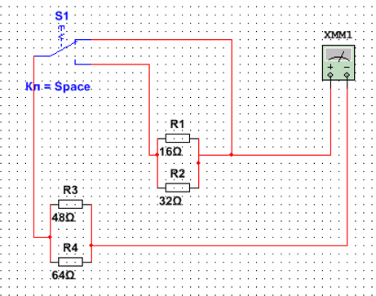

Сопротивление параллельно соединенных резисторов вычисляется по формуле



При последовательном суммируется. Вычисленные значения совпали с большой точностью, как видно из таблицы.

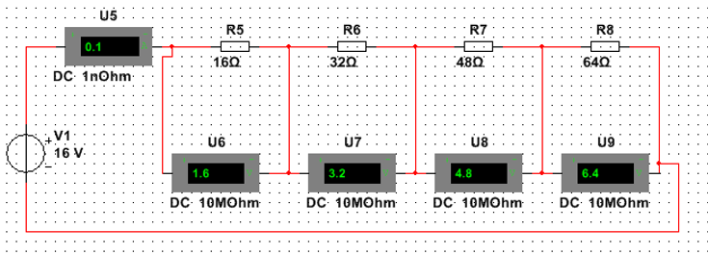

По формуле Ома для участка цепи видим что сила тока на всей цепи 0.1 А что соответствует вычисленному.

Задание 2



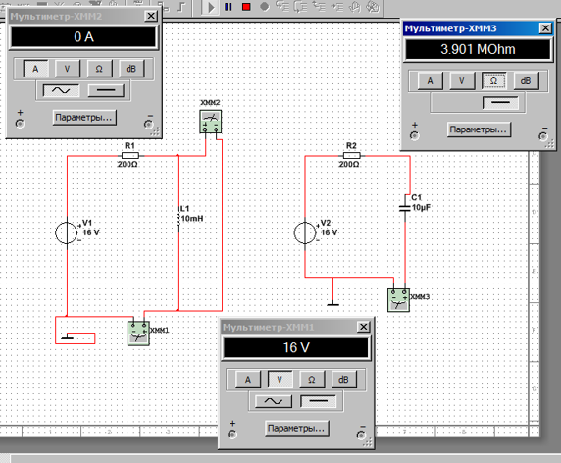

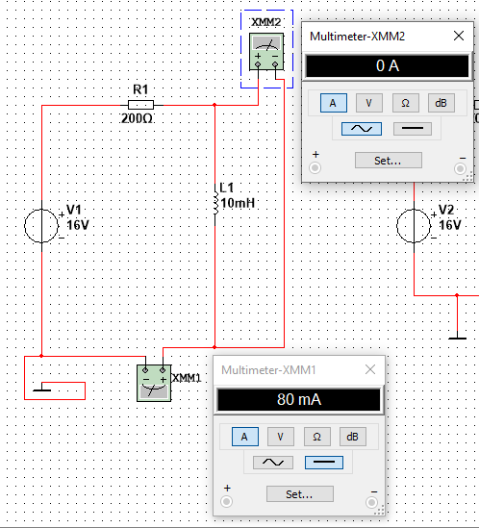

Измерения зафиксированы спустя время.

На первом амперметре видим что весь ток пошел через него. Значения медленно увеличивализь до фиксированного значения.

На втором амперметре мы видим 0 т к катушка спустя длительное время свое индуктивное сопротивление до 0, превратившись в проводник без сопротивления, по которому и пошел весь ток.

Сопротивление конденсатора со временем растет что мы и видим на мультиметре в мегаомах, непрерывно растущих. Напряжение не меняется что значит что сила тока уменьшается до 0 по формуле Ома.

Задание 3

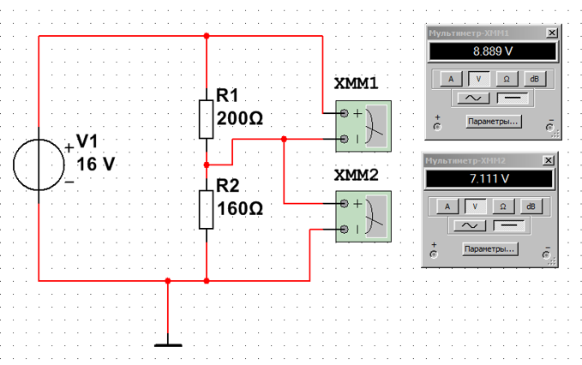



Задал случайно 200 Ом на первом резистре вместо 195 но разница не велика. По формуле вычислим что

I = 16/(200+160) = 0.044444 А

U1 = 8.(8) U2 = 7.(1) Что соответствует измерениям

Из чего можно сделать вывод что ток делится в том же отношении что и U1/U2

Задание 4

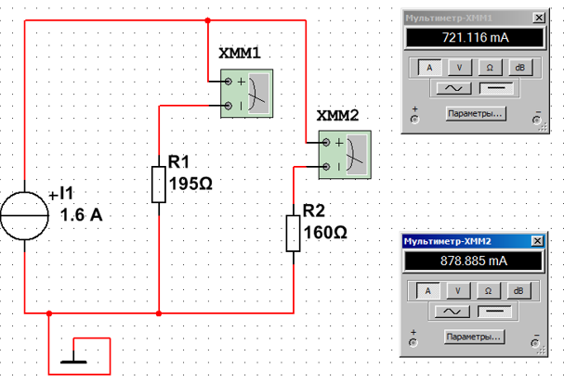



I1 = 1.6*160/(195+160) = 0.721 A

I2 = 1.6*195/(195+160) = 0.879 A

Выводы по работе: Ознакомился с приборами, источниками питаний и мультитулом. Подтвердили что при прошествии времени сопротивление катушки уменьшается до 0, а конденсатора – увеличивается до бесконечности. Так же в очередной раз подтвердили что формула Ома для участка цепи работает без нареканий. Все замеренные данные совпали с посчитанными вручную, что есть прекрасно. По точным подсчетам я – молодец, даже с учетом опоздания.